功能說明：針對文字內容依起始位置及長度並依遮罩字元進行替換

SELECT [comm].[fn_masking] (@str,@start,@len,@mask)

參數說明

@str：要遮罩文字

@start：遮罩起始位置(<=0表總長度+@start)

@len：遮罩長度(<=0遮罩到總長度+@len)

@mask：要遮罩的字元

**範例一：遮罩前面內容**

declare @str nvarchar(max)='1234567890' --要遮罩文字

declare @start int=1 --遮罩起始位置

declare @len int=3 --遮罩長度

declare @mask varchar(1)='*' --要遮罩的字元

SELECT [comm].[fn_masking] (@str,@start,@len,@mask)

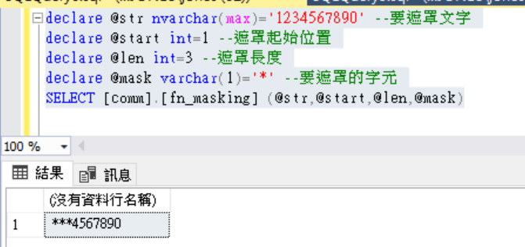

**範例二：遮罩中間內容**

declare @str nvarchar(max)='1234567890' --要遮罩文字

declare @start int=3 --遮罩起始位置

declare @len int=5 --遮罩長度

declare @mask varchar(1)='*' --要遮罩的字元

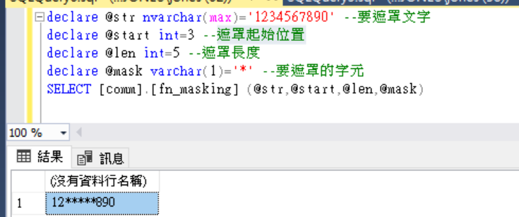

declare @str nvarchar(max)='1234567890' --要遮罩文字

declare @start int=3--遮罩起始位置

declare @len int=**-3** --往後取遮罩長度

declare @mask varchar(1)='*' --要遮罩的字元

SELECT [comm].[fn_masking] (@str,@start,@len,@mask)

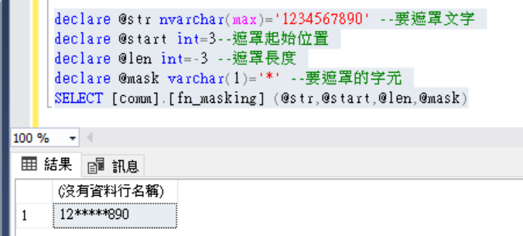

**範例三：遮罩後面內容**

declare @str nvarchar(max)='1234567890' --要遮罩文字

declare @start int=len(@str)-2 --遮罩起始位置

declare @len int=3 --遮罩長度

declare @mask varchar(1)='*' --要遮罩的字元

SELECT [comm].[fn_masking] (@str,@start,@len,@mask)

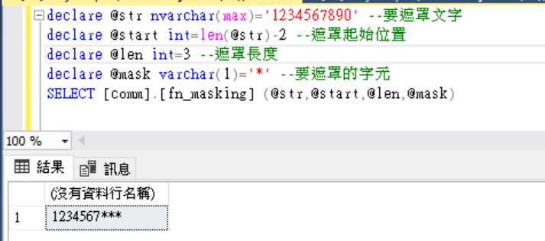

declare @str nvarchar(max)='1234567890' --要遮罩文字

declare @start int=-2 --遮罩倒數第2位置

declare @len int=3 --遮罩長度

declare @mask varchar(1)='*' --要遮罩的字元

SELECT [comm].[fn_masking] (@str,@start,@len,@mask)

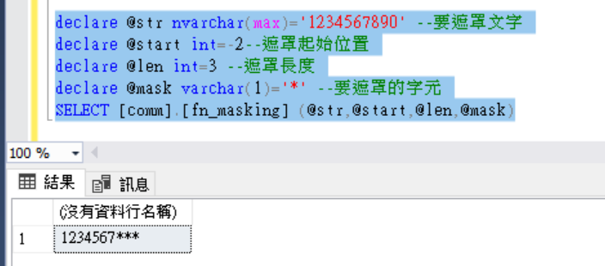

**範例四：遮罩前後面內容**

declare @str nvarchar(max)='1234567890' --要遮罩文字

declare @start1 int=1 --遮罩起始位置

declare @len1 int=2 --遮罩長度

declare @start2 int=len(@str)-2 --遮罩起始位置

declare @len2 int=3 --遮罩長度

declare @mask varchar(1)='*' --要遮罩的字元

SELECT [comm].[fn_masking]([comm].[fn_masking] (@str,@start1,@len1,@mask),@start2,@len2,@mask)

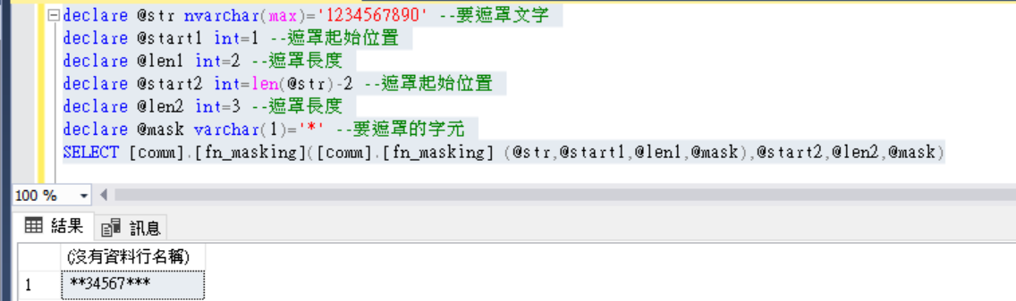

**範例五：資料表複合遮罩欄位遮罩**

select *, comm.fn_masking(comm.fn_masking(cust_name,2,3,'*'),len(cust_name)-1,2,'*') mask_cust_name

from TB_CUSTOMER

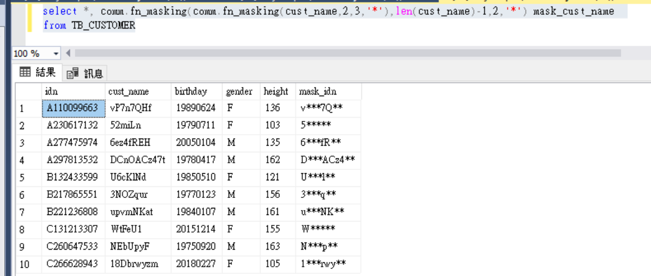

**範例六：手動執行sql function產生具有遮罩欄位的insert sql語法**

首先先在comm.tb_mask_column_set資料表建立欄位遮罩設定

select * from comm.tb_mask_column_set

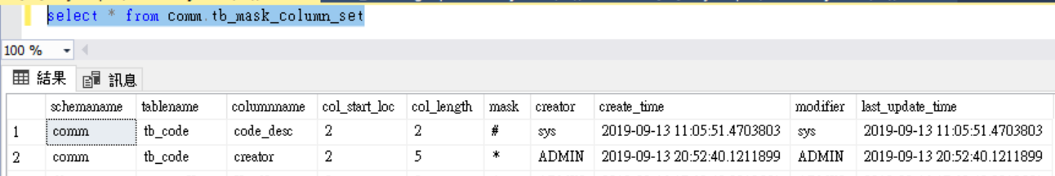

declare @schemaname varchar(30)='comm' --結構描述

,@tablename varchar(50)='tb_code' --資料表名稱

,@where_condition nvarchar(350)='code_type=''002''' --篩選條件

,@show_identity bit=0 --是否顯示idendity欄位

select [comm].[fn_gen_insert_value_ext_sql] (@schemaname,@tablename,@where_condition,@show_identity)

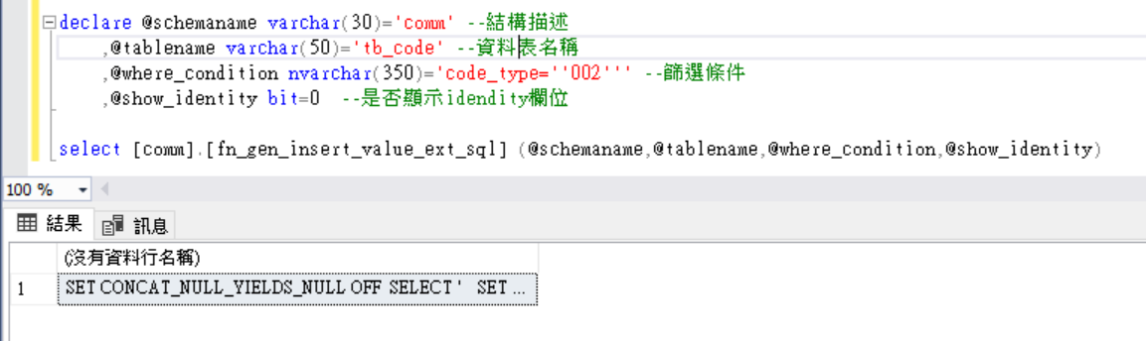

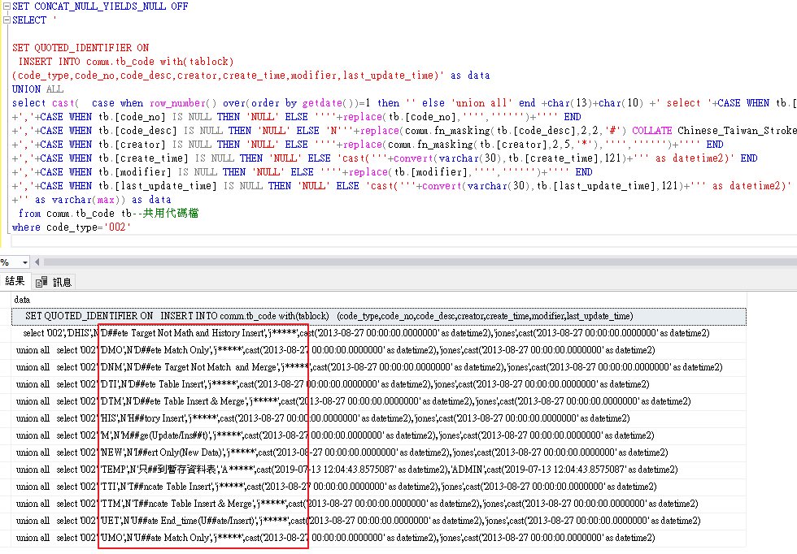

**範例七：手動執行sql function產生匯出具有遮罩欄位的資料表內容**

首先先在comm.tb_mask_column_set資料表建立欄位遮罩設定

select * from comm.tb_mask_column_set



declare @schemaname varchar(30)='comm' --結構描述

,@tablename varchar(50)='tb_code' --資料表名稱

,@where_condition nvarchar(350)='code_type=''002''' --篩選條件

,@field_terminator varchar(2)=',' --欄位分隔符號

,@file_format_key varchar(10)='011|C' --BIG5

,@table_alias varchar(10)='tb' --資料表別名

,@src_export_type_key varchar(10)='008|T' --固定值

,@last_data_type_key varchar(10)='009|ALL' --固定值

,@last_data_column_name nvarchar(255)='' --固定值

,@program_no varchar(10)='' --固定值

,@exec_group varchar(30)='' --固定值

,@lang_flag char(1)='' --固定值

SELECT [comm].[fn_gen_column_concate_ext_sql] (@schemaname

,@tablename

,@where_condition

,@field_terminator

,@file_format_key

,@table_alias

,@src_export_type_key

,@last_data_type_key

,@last_data_column_name

,@program_no

,@exec_group

,@lang_flag)

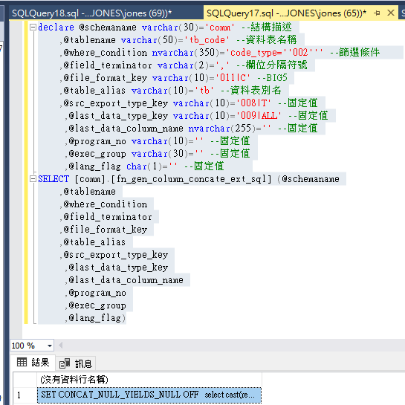

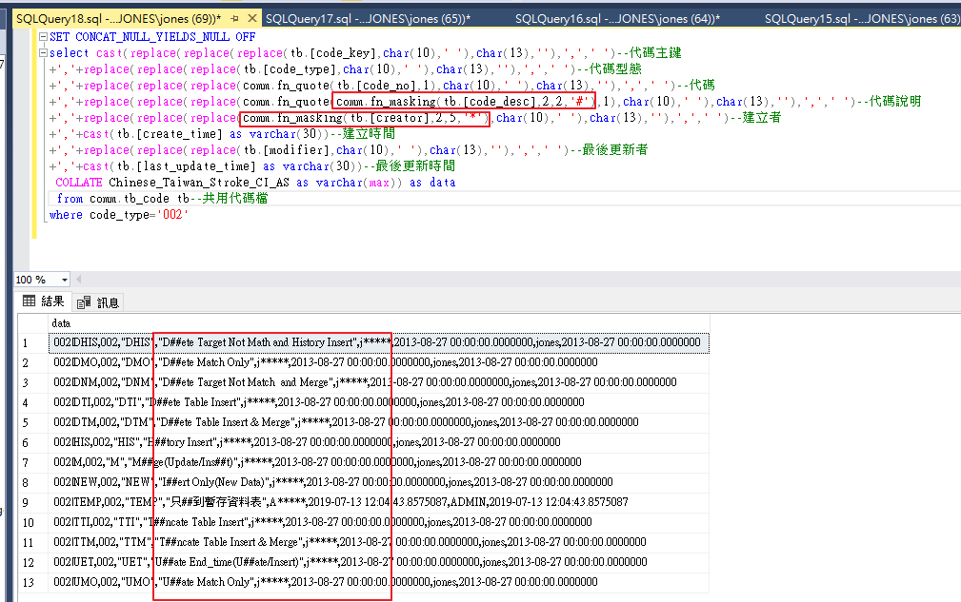

**範例八：透過網頁設定，手動產生匯出具有遮罩欄位的資料表內容SQL語法**

1. 首先先到資料表檢視中，選取要產生的資料表(comm.tb_code)

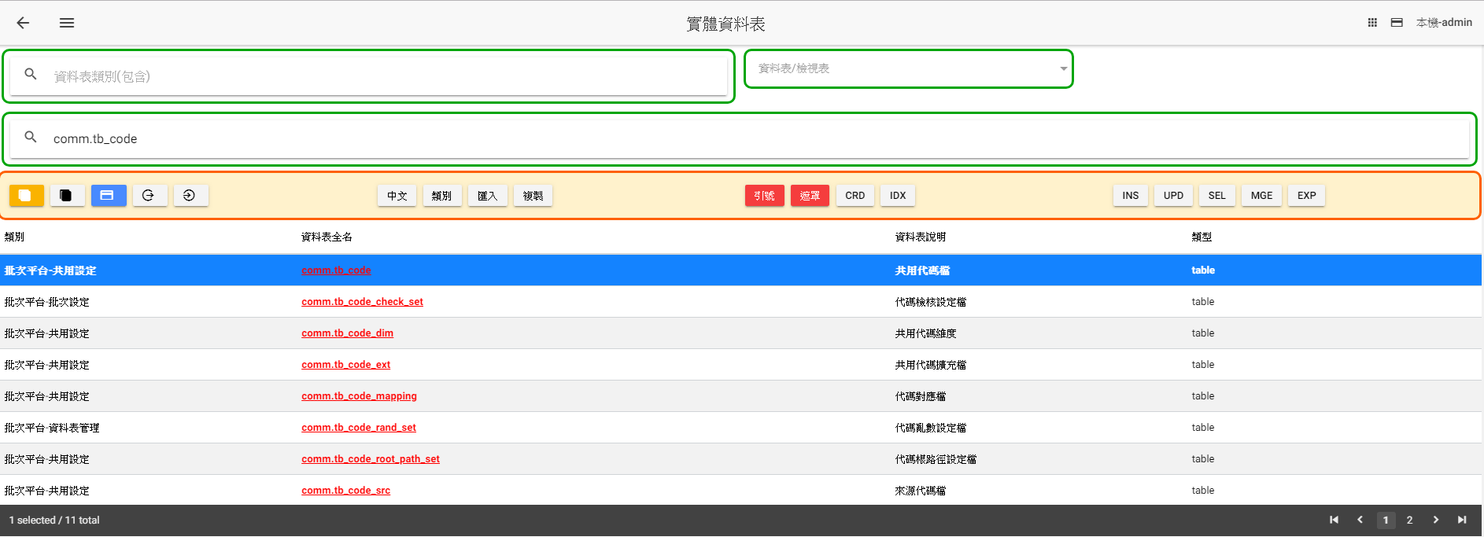

1. 點選或設定遮罩欄位，點選可以新增欄位遮罩

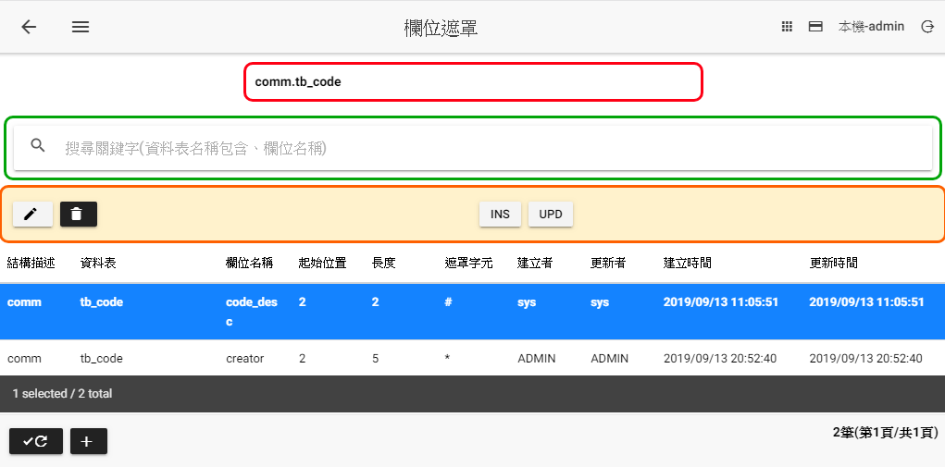

1. 回實體資料表請單點選檢視產生匯出sql語法

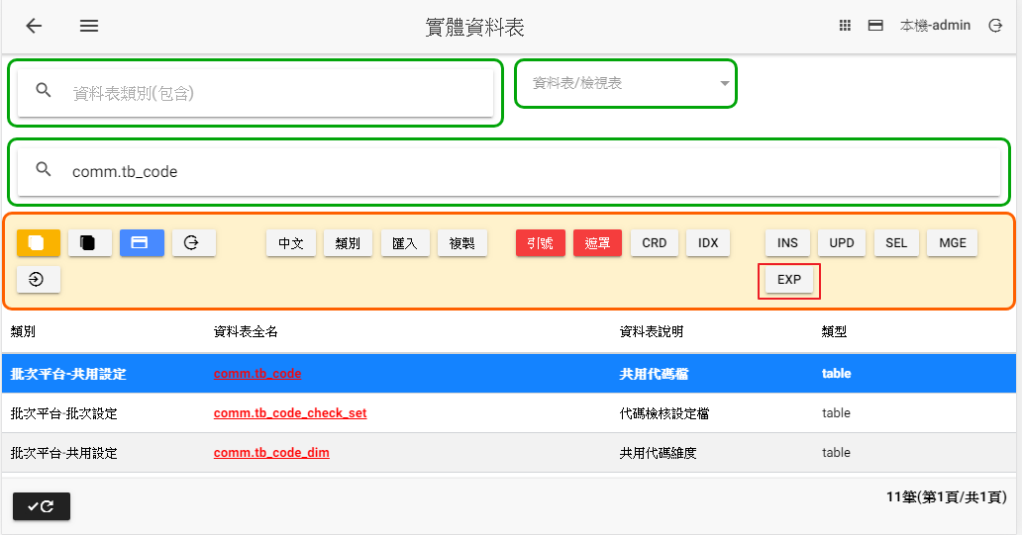

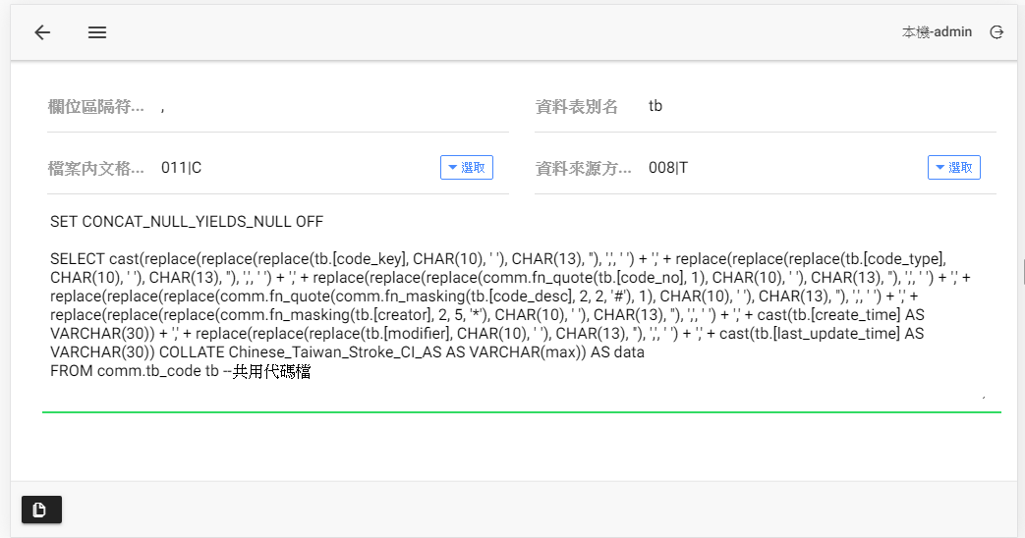

1. 點選複製sql語法，貼到ssms執行

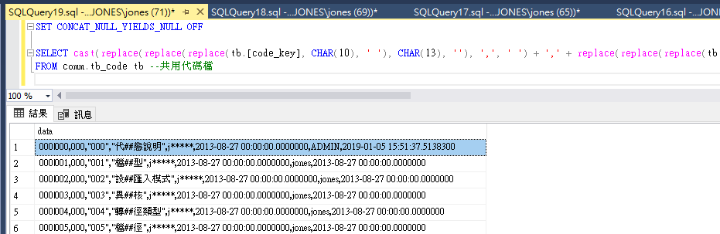

**範例九：透過網頁設定，手動執行批次產生匯出具有遮罩欄位的檔案**

1. 首先先到資料表匯出設定建立相關匯出資訊如下圖

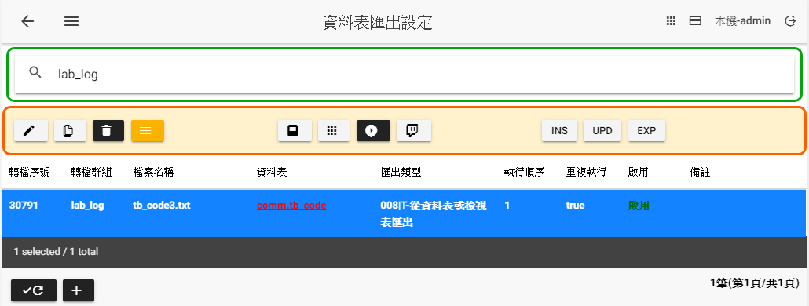

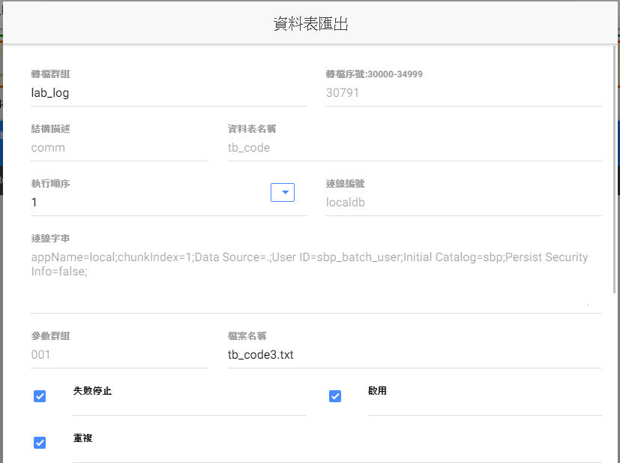

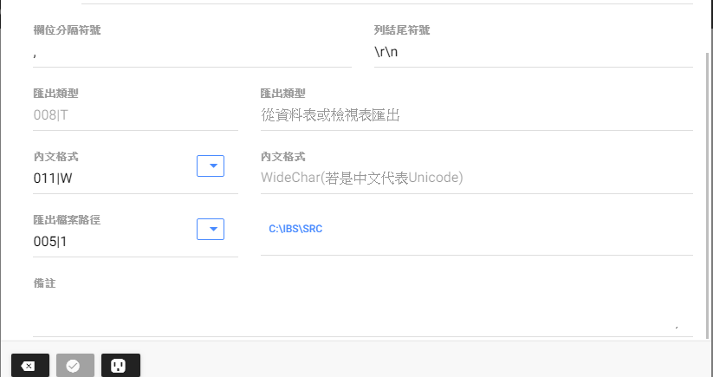

1. 儲存後回到清單，點選手動執行

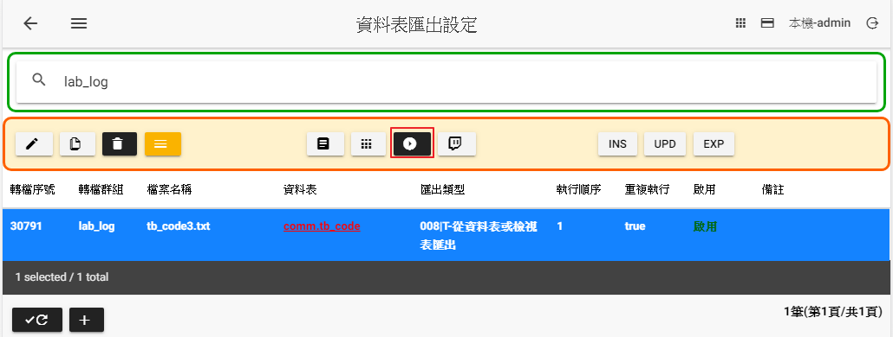

1. 系統會依照設定內容產生檔案放在指定路徑

